实验25 Android资源
- 实验目的
1、掌握资源的使用
- 实验步骤
- 设计程序，利用资源设定颜色与文字，利用自定义适配器实现以下效果。
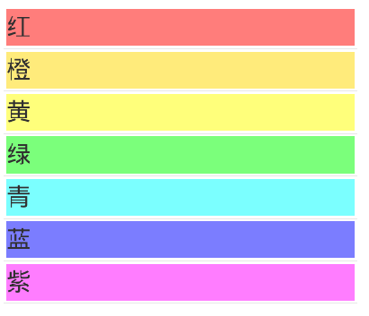
- 在资源中定义颜色资源。
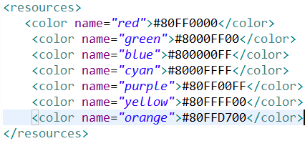
- 定义字符串数组资源colorname。
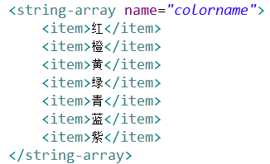
- 定义对象数组资源colorid。
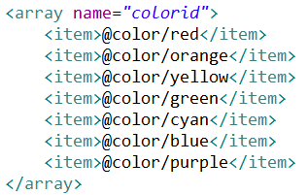
- 定义dimens资源
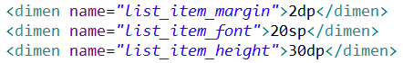
- 定义layout资源item_list。
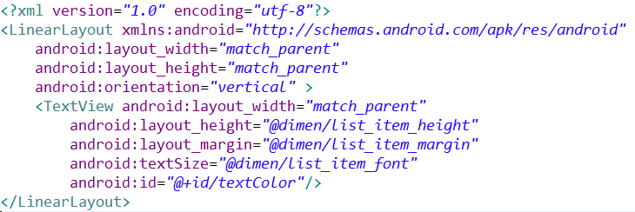
- 设置主窗体布局内容为一个ListView
- 自定义适配器RainbowAdapter。
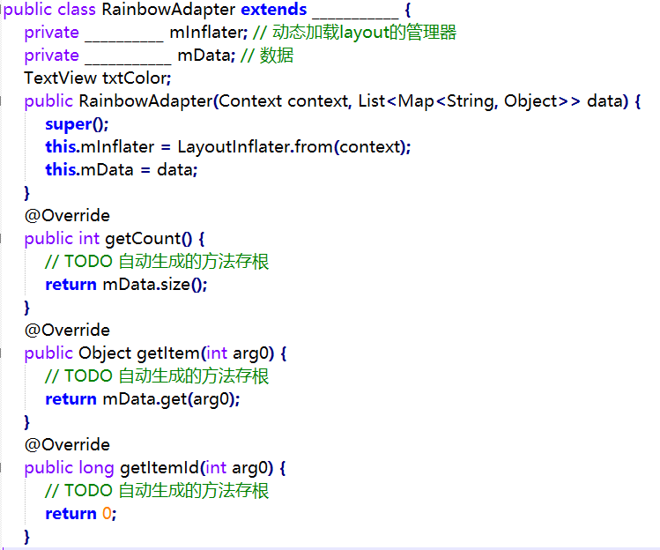
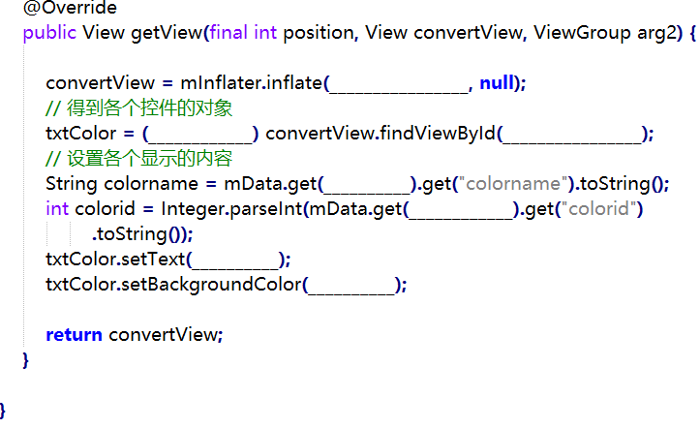
- 设置MainActivity代码
